Акмолинская область

Жаркаинский район

Карасуская основная школа

**Береза Олег**

**8 класс**

**История моей малой Родины**

**Направление:** Исторические памятники Казахстана и перспективные туристические маршруты

**Секция:** история

**Руководитель:** Бадаева Айсулу Кайратовна, учитель казахского языка и литературы

Державинск, 2016

**Оглавление**

|  |  |
| --- | --- |
| Абстракт | 3-4 |
| Введение | 5 |
| 1.Общие сведения об истории села Ушкарасу | 6 |
| 1.1 Год основания села Ушкарасу | 6-7 |
| 1.2 Численность населения села Ушкарасу | 7 |
| 1.3 Природа нашей Родины | 8 |
| 1.4 Образовательные центры села | 8-12 |
| 1.5 ФАП (фельдшерский амбулаторный пункт | 12 |
| 1.6. Культурные центры села | 12-13 |
| 1.7 Отрасли сельского хозяйства | 14-15 |
| 2. Настоящее нашего села | 16-18 |
| Заключение | 19 |
| Список использованной работы |  |
| Отзыв |  |

**Абстракт**

**Цель исследования:**

Сохранить историю о родном селе.

**Задачи исследования:**

1.Исследовать историю нашего села.

2. Познакомить учеников с историей села Ушкарасу.

3. Написать сочинение «Край родной, навек любимый...» и разместить на страницах СМИ и на школьном сайте.

4. Провести выставку рисунков «Моя малая Родина – Ушкарасу.

5. Создать фотоальбом “История моего родного края”.

**Гипотеза:**

Допустим, если мы соберем много материалов о селе Ушкарасу, об его истории, то восполним недостаток информации о родном селе, сможем многое рассказать своим друзьям, детям, близким, соседям об интереснейших фактах из истории села Ушкарасу.

**Объект исследования:**

Село Ушарасу.

**Предмет исследования:**

Информация жителей.

**Методы исследования:**

1. Наблюдение
2. Интервью
3. Беседа
4. Работа с семейными архивными документами, фотографиями
5. Сравнение, обобщение, систематизация.

**Результаты работы и выводы:**

В ходе осуществления проекта выполнили, поставленные перед собой задачи:

1. Накопил материалы об истории села.

2. Ознакомил учеников с историей села Ушкарасу.

3. Написал и разместил сочинение «Край родной, навек любимый» на школьном сайте и на страницах СМИ. (прилагается)

4. Организовал выставку рисунков “Моя малая Родина – Ушкарасу”.

5. Создал фотоальбом “История моего родного края”. (прилагается).

**Область практического использования результатов:**

Проект можно испоьзовать как архивные данные о селе Ушкарасу, а так же в воспитательных целях

**Abstract**

**Research aim:**  
To save history about a native mud flow.  
**Research tasks:**  
1.To investigate history of our village.  
2. To acquaint students with history of village of Ushkarasu.   
3. To write composition "Edge native, a forever favourite.".and to place on pages MASS-MEDIA and on a school web-site.   
4. To conduct the exhibition of pictures "My small Motherland- Ushkarasu.   
5. To create photo "History of my native edge".   
**Hypothesis:**  
We it admits, if we will collect many materials about a mudflow Ushkarasu, about his history, then we will fill in the lackof information about a native mud flow, able to tell a greatdeal to the friends, children near, to the neighbours about themost interesting facts from history of village of Ushkarasu.   
**Research object:**  
Ushkarasu sat down.  
**Article of research :**  
Information of habitants.  
**Research methods:**  
1. Supervision  
2. Interview  
3. Conversation   
4. Work with the domestic archived documents, photos  
5. Comparison, generalization, systematization.  
**Job performances and conclusions :**  
During realization of project executed, tasks put before itself :

1. Accumulated materials about history of village.   
2. Acquainted students with history of village of Ushkarasu.   
3. Wrote and placed composition "Edge native, a foreverfavourite" on a school web-site and on the pages of MASS-MEDIA.  
4. Organized the exhibition of pictures "My small Motherland- Ushkarasu ".   
5. Created фотоальбом "History of my native edge".   
**Area of the practical use of results :**  
Project it is possible испоьзовать as the archived data abouta mud flow Ushkaras, and similarly in educator aims.

**Введение**

Выбор темы моей работы не случаен. При ознакомлении людей, приезжающих в наши края, выяснилось, что мы сами владеем небогатой информацией о возникновении села, мало знаем интересных фактов из истории села, улиц, её жителей. Заинтересованность этой темы привела нас к подготовке и осуществлению исследовательского проекта «История моей малой Родины». В наш современный век без особого труда, воспользовавшись сетью Интернет, можно найти практически любую информацию. Но ни один Интернет не расскажет нам историю села, ее улиц, людей. Надо успеть воспользоваться возможностью общения с живыми хранителями истории.

Ничто на земле не может быть ближе, милее, чем малая родина. У каждого человека она есть. У одних - это большой город, у других - маленькая деревенька, но все люди любят ее одинаково. Некоторые уезжают в другие города, страны, но ничто не заменит Родину. Случается так, что там, где человек проводит больше времени, где он находит свое призвание, дом...становится его второй Родиной, а потом и единственной...В жизни каждого человека происходят события, которые влияют на его судьбу и определяют его суть на все оставшиеся годы. Нам посчастливилось жить в таком месте, где нас окружают добрые отзывчивые люди И я бы хотел рассказать о своей Родине.

Целью моего проекта является - сохранить историю о родном селе.

И я перед собой поставил следующие задачи:

1.Исследовать историю нашего села.

2. Познакомить учеников с историей села Ушкарасу.

3. Написать сочинение «Край родной, навек любимый...» и разместить на страницах СМИ и на школьном сайте.

4. Провести выставку рисунков «Моя малая Родина – Ушкарасу.

5. Создать фотоальбом “История моего родного края”

**1 Общие сведения о селе Ушкарасу**

1.1 Год основания нашего села.

На необозримых просторах Казахстана, в Акмолинской области, привольно раскинулось множество больших и малых деревень, среди них и наше родное село–Ушкарасу.  
Село богата своим историческим прошлым. 1929 году в Есильском районе было создано пять совхозов «советское народное хозяйство». Одним из них был и наш совхоз «Чулаксандыкский» Орловского сельского совета. Совхоз был создан по приказу Министерства сельского хозяйства.

В 1968 году совхоз «Чулаксандыкский» был переведен в село Тасоткель и переименован в овцесовхоз «Чулаксандыкский» согласно приказа Министерства сельского хозяйства . А в селе Ушкарасу создали откорм-совхоз « Тассуатский».

А с 1975 года – овцесовхоз «Карасуский». И первым директором овцесовхоза «Карасуский» был – Жердев Анатолий Федорович.

У сельского библиотекаря и дочери Мереняну Натальи Анатольевны (Жердевой) мы узнали об его жизни. Он родился 11 августа 1924 года в станице Талгар Алма-Атинской области. Призван был в армию 1942 году. Закончил артиллерийское училище. С 1943 года в действующей армии, в артполку, был командиром. Воевал , принимал участие в боях, на Курской дуге, форсировал Днепр, Кишиневско-Румынское направление, освобождал Венгрию, Австрию, закончил войну в Праге 9 мая 1945 года. В мирное время закончил в Алма-Ате сельхозтехникум, курс механизации, затем – Омский сельскохозяйственный институт. Работал директором с\х техникума в Акмолинской области, директором совхозов Львовский и Карасуский. Был награжден боевыми медалями и наградами.

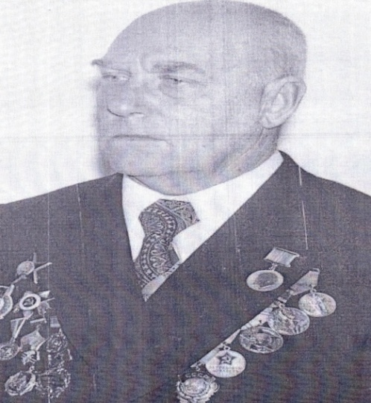

*Жердев Анатолий Федорович*

*Первый директор овцесовхоза «Карасуский»*

В 1996 году общим собранием населения было принято решение по образованию КСХП «Карасуский».

В 1998 году произошло банкротство КСХП «Карасуский», в связи с чем образовались три ТОО и крестьянские хозяйства.

А само название села «Ушкарасу» Ушкарасуского сельского округа идет издавно и по настоящее время. Название совхоза произошло от названия местности Уш-Карасу. Так в древности говорили кочевники – у трех черных вод. Одна из них Ерик, смыкающая весенний паводок с озером – Овалкуль. Площадь села Ушкарасу составляет 41,0 тыс.га.

1.2 Численность населения:

О численности населения 60-90-х годов архивных данных не имеется. Но со слов жителей, сторожил численность села составляла около 1500 человек.

А сведения о численности населения в период с 2005-2016 годы мы узнали при беседе со специалистом акимата, Сизовой Елены Владимировны.

2005 год – 401 человек

2006 год – 444 человек

2007 год – 419 человек

2008 год - 413 человек

2009 год – 391 человек

2010 год – 348 человек

2011 год – 318 человек

2012 год – 311 человек

2013 год – 308 человек

2014 год – 293 человек

2015 год - 277 человек

**2016 год – 239 человек**

И на основании этих данных мы составили диаграмму.

**Диаграмма 1.** Численность населения Ушкарасу с 2005-2016 годы.

Как мы видим по диаграмме численность нашего населения падает. Это говорит о том что в нашем селе живет мало людей.

1.3 Природа нашего села

На юго-востоке и в северной части в основном казахский мелкосопочник с обширными поименными долинами. Имеются березовые и осиновые колки, заросли можжевельника, много оврагов и балок.

Климат у нас в селе резко-континентальный, летняя температура в июне +25, а зимняя температура в январе -21.Среднегодовое количество осадков примерно 270мм., бывают частые засухи.

Украшением села является река Ишим, протяженностью приблизительно 32км., приток Шолаксандык 7 км.

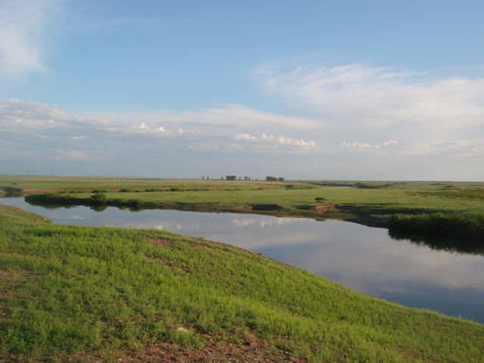

*Украшение села – река Ишим*

Почва в долинах темно-каштановая, высококарбонатная, тяжелая солончаковая.

Растительность: ковыльная, но имеются березовые и осиновые колки.

Теперь о животном мире. Водятся у нас косули, волки, лисы, зайцы, барсуки, сурки и много мелких грызунов, в камышовых зарослях ондатра и очень редко встречаются дикие кабаны.

Из птиц можно назвать куропаток, гусей, лебеди, утки, журавли, орлы, цапли и много других видов птиц. В реках у нас водятся налим, линь, щука, окунь, карась, лещ и другие. Тут можно летом, осенью и зимой ловит рыбы.

1.4 Образовательные центры

Из слов жителей нашего села, директора нашей школы мы узнали, что 60-70-е годы в нашем селе были такие образовательные центры, как школы, детский садик.

Самая первая школа в нашем селе в 60-е годы называлась – Чулаксандыкская семилетняя школа. Она была образована в 1956 году, которая находилась на территории с. Орловка. В 1957-1958 учебном году она находилась в здании , которое в последствии сгорело. В этой школе было 7 русских и 7 казахских классов.

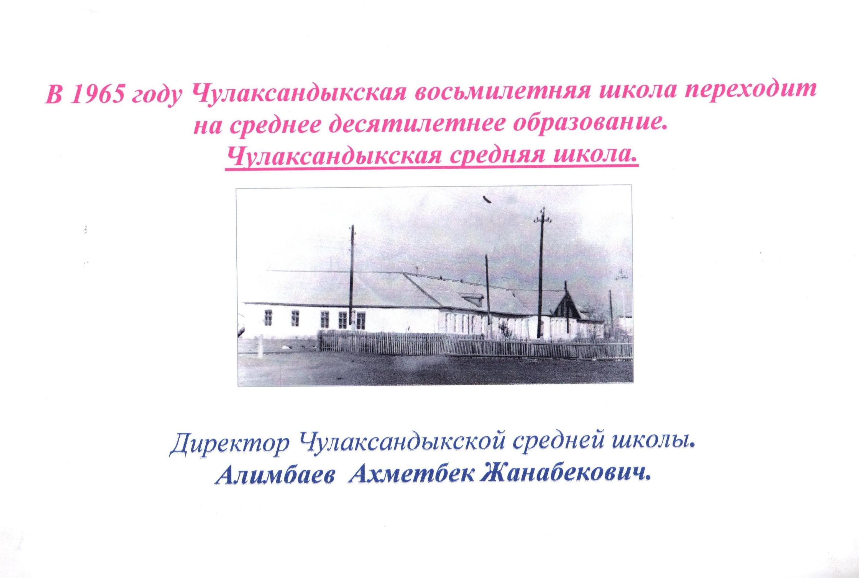

*Чулаксандыкская семилетняя школа в 60-е годы.*

Первым директором семилетней (затем восьмилетней) школы был Байтенов Тулеш Байтенович, завучем школы – Давлеталин Хамит Кемперович.

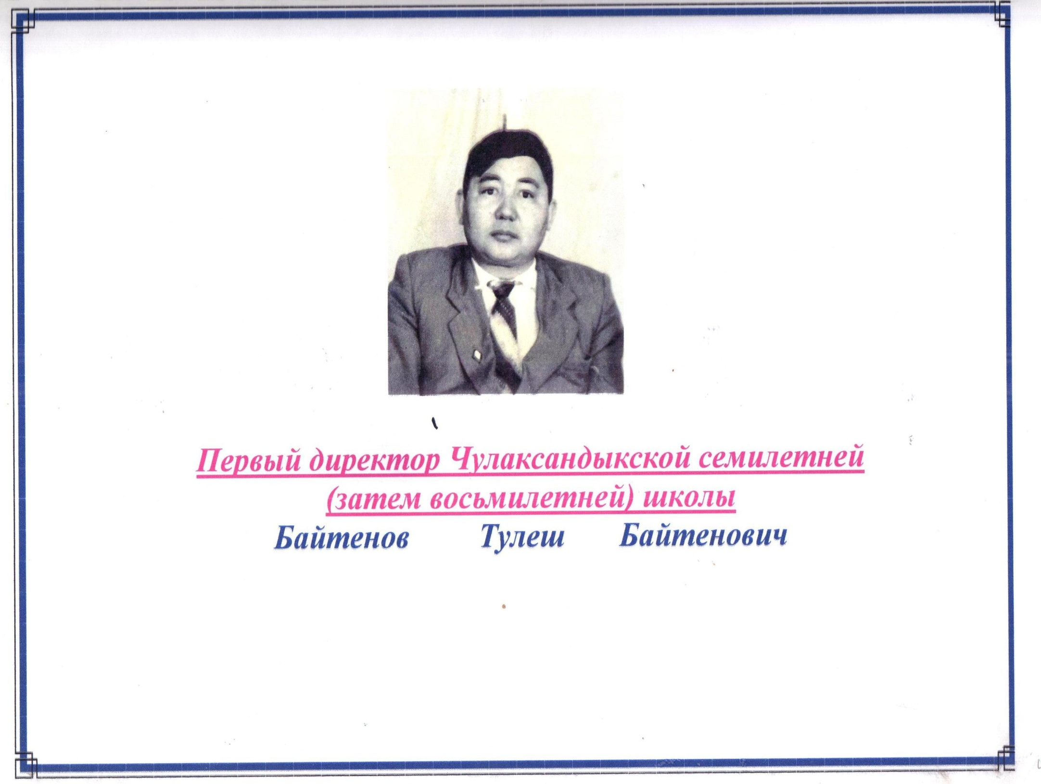

*Первый директор семилетней (затем восьмилетней) школы – Байтенов Тулеш Байтенович*

Первые учителя школы: Рассадина Нина Ивановна, Ахметов Богенбай Ахметович, Плетнева Раиса Дмитриевна. Завуч – Давлеталин Х.К.

В 1965 году Чулаксандыкская восьмилетняя школа перешла на среднее десятилетнее образование. И директором Чулаксандыкской средней десятилетней школы стал – Алимбаев Ахметбек Жанабекович.

И первыми выпускниками, которым были вручены аттестаты, являются из казахского класса: Жусупбеков Балгатай, Жиенбаева Зура, Егизбаев Сейлбек, Нургалиева Назымжан, Кенжебаева Шекер, Кумашева Дамеш, Кыдырбаева Шолпан, Ибраев Тулкибай, Конысбаева Салтанат, Султангалиев Мурат, Хамитов Виктор, Дюсенова Умит, Жумабеков Бакытбек, Казанбаев Каиржан. Из русского класса – Панюта Вера, Орлова Вера, Искакова Тоты, Сейфулина Анифа, Нургалиев Кайрат, Куртасанова Анифе, Каламбаева Раиса, Байкешев Канат, Алпысбаева Карлыгаш, Имажанов Оразалы, Тналин Тулеубек, Хамзин Назымбек, Тургынбаева Бикен, Мурзабекова Гульжан.

Узнали у директора нашей школы, что один из первых выпускников Чулаксандыкской средней школы, Егизбаев Сейілбек Жумабекович, в 2001-2007 годы работал начальником Жаркаинского отдела образования.

В годы целины количество учащихся интенсивно увеличивалось, очевидно из-за большого притока населения. Это хорошо прослеживается из диаграммы 2.

**Диаграмма 2.** Количество учеников с 1958 по 1965 гг.

**Диаграмма 3.**Количество выпускников с 1965 по 1978 гг

В 1976 году Чулаксандыкская средняя школа была переименована в Карасускую среднюю школу. Директором которой была Талдыбаева Зауреш Каримовна.

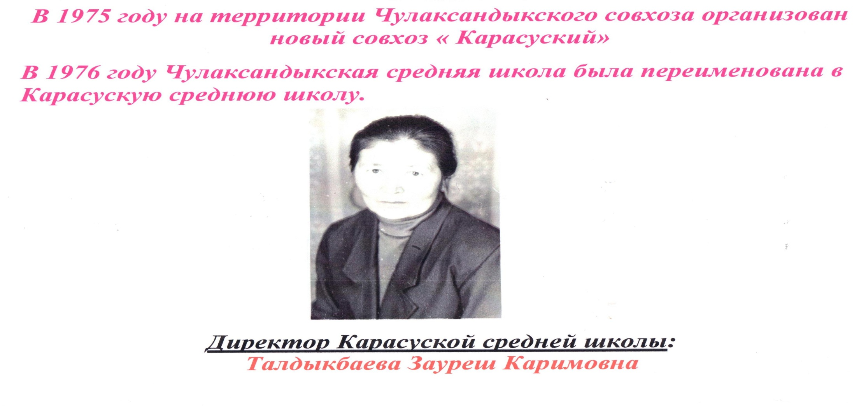

*Директор Карасуской средней школы*

*Талдыбаева Зауреш Каримовна*

В 1991 году было построено новое типовое двухэтажное здание для основной школы. Где учились около 200 учеников. Язык обучения русский.

Вот такую краткую информацию взяли мы у жителей села Ушкарасу.

*Детский садик*

Детский садик назывался «Колокольчик». Был открыт в 1979 году. Первой заведующей садика была Исмаилова Мира Талгатовна. А с 1 июля 1986 года заведующей стала Шадрина Валентина Ивановна. Согласно штатному расписанию в садике работало 15 человек: заведующая, 4 воспитателя, 4 помощника, медсестра, 2 повара, прачка, завхоз, сторож. Типовое двухэтажное здание садика с центральным отоплением , площадью около 2000 квадратных метров был расчитан на 90 мест.

Всего в садике было 4 группы. Из них 3 русских и 1 казахская группы. Воспитывалось 93 ребенка. Каждая группа имела свой отдельный вход. В каждой группе была игровая, спальная комнаты. В достаточной мере обеспечены детской мебелью, игровым оборудованием, развивающими игрушками, т.е. созданы все условия для полноценного, физического, эстетического, познавательного и социального развития детей. Наряду с группами в садике «Колокольчик» были:

* Кабинет заведующего;
* Методический кабинет;
* Медицинский блок;
* Спортзал;
* Кинозал;
* Пищеблок;
* Прачечная.

Устройство, оборудование и содержание пищеблока соответствует санитарным нормам. В учреждении организован питьевой режим, обеспечивающий безопасность и качество пищи.

Наш детский сад оснащен оборудованием для детской деятельности в помещении и на участке.

Работники садика постоянно занимались благоустройством территории: озеленением, разбивали цветники. На территории садика был расположен спортивный комплекс, который был выписан из Москвы, участки для прогулки детей, оборудованные беседками.

Воспитатели, которые имели дошкольное специальное образование, проводили с детьми массовые мероприятия, принимали участия в районных конкурсах, соревнованиях. Это были – Колесникова Екатерина, Анисья Руфиловна, Ахметова Ирина Петровна и т.д. Вместе со своими воспитанниками готовили концерты и выступали перед жителями села, работниками животноводства и растениеводства. Все дети дошкольного возраста были охвачены воспитанием и обучением.

1.5 ФАП «Фельдшерскй амбулаторный пункт)

Из беседы с Мерняну Н.А. (бывший медработник амбулатории) мы узнали, что в 1980 году в селе Ушкарасу был открыт фельдшерский амбулаторный пункт (ФАП). Здание было одноэтажное, площадью 450 квадратных метров. Амбулаторией заведовала Иванова Татьяна, с высшим образованием. В амбулатории были следующие кабинеты: физиокабинет, кабинеты зубного, гинеколога, акушерский, прививочный, лабораторные, медсестры взрослого и детского населения и молочная кухня. Была своя скорая машина. В коллективе работало 8 человек, не считая санитарок.

Амбулаторное обслуживание включало в себя:

* Диспансеризация населения;
* Наблюдение за детьми и профилактические прививки;
* Выполнение назначений узких специалистов;
* Лабораторная работа;
* Наблюдение за санэпидеологическим состоянием населенного пункта.

В связи с распадом Советского Союза в 1996 год амбулатория реорганизовалось в фельдшерский пункт, где работало всего 2 чеовека – заведующая и медсестра.

1.6 Культурные центры села.

В селе Ушкрасу раньше был музей. Из школьного архива мы узнали, что музей имени Владимира Ильича Ленина был создан в 1970 году в первой школе и организатором этого музея была Кульниязова Гульшат Юнусовна.

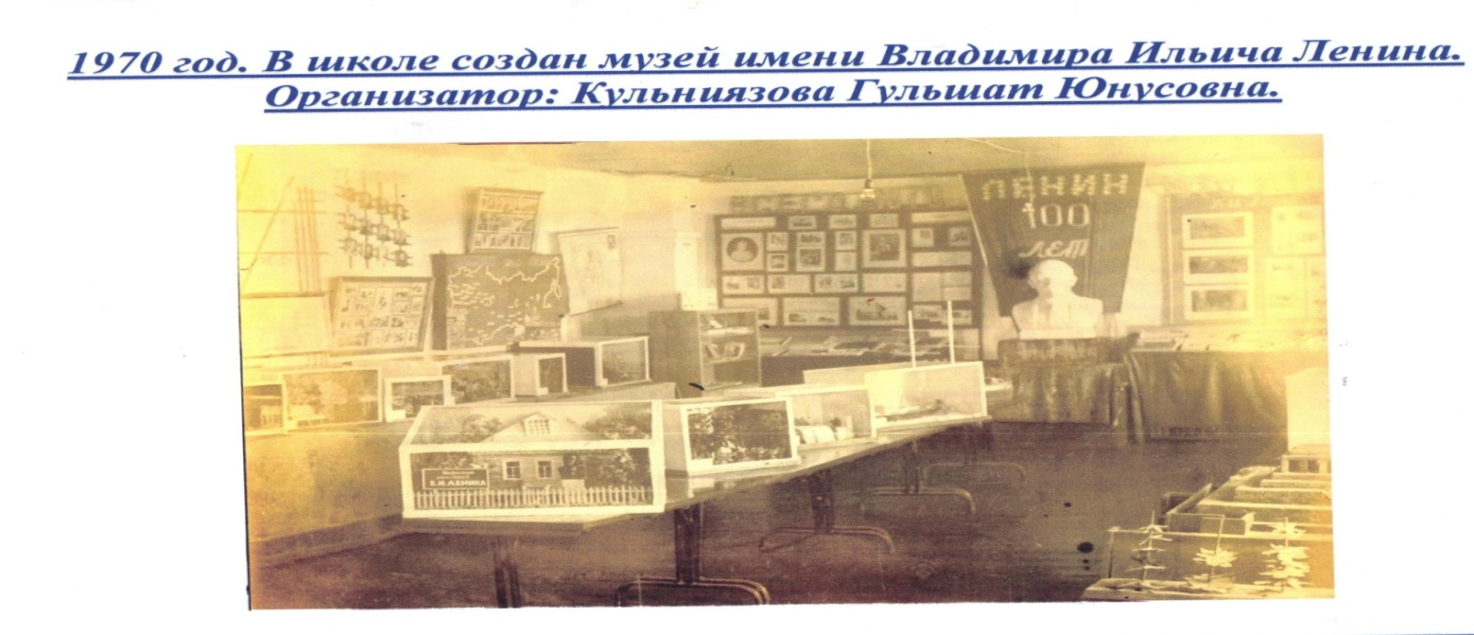

*Музей имени Владимира Ильича Ленина.*

В нашем селе одним из культурных центров являлась – сельская библиотека.

И мы для того, чтобы узнать ее историю, пошли в сельскую нашу библиотеку. Беседовали с сельским библиотекарем. При беседе узнали, что

сельская библиотека открылась 1956 году и находилась в здании клуба. Одним из первых библиотекарей были Балтабаева Зоя Насыровна, Соколова, Набырова З., Феллер А., Аблаева В.А. и др. Далее, в связи с развалом Советского Союза библиотеку перевели в здание магазина, на первом этаже.

Долгие годы в библиотеке работала Аблаева Валентина Александровна.

Из воспоминаний Ахметовой Тилеулес: «В библиотеке было чисто и уютно, книги на полках стояли аккуратно. На отдельной полке стоят игрушки, куклы в национальных казахских одеждах». Из воспоминаний Арыстанбекова Тулегена: «Аблаева Валентина Александровна – это человек с большой душой, грамотная и главное любила свое дело. Когда спросишь материал для работы, она всегда поможет, подскажет и найдет нужную литературу». И из этого можно сделать вывод что о ней можно вспоминать только хорошее.

Вот такую краткую информациювзяли мы при беседе с сельским библиотекарем и жителями нашего села.

*Достопримечательность села.*

Одним из достопримечательностей села является – обелиск. Обелиск был установлен в 1998 году в честь павших жителей села в Великой Отечественной Войне. И автором обелиска был – Васьянов, житель города Державинск.

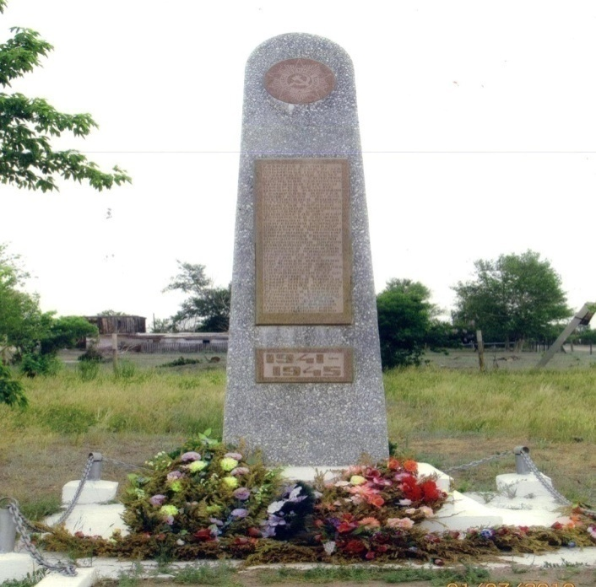

На обелиск занесены имена следующих участников ВОВ: Темирбаев Досжан, Шоменов Койбахар, Мырзагулов Абжан, Бирмаканов Рахимбек, Отызбаев Сеит, Сейтгалиев Жансеит, Костин Сергей, Скрипниченко Игорь, Смагулов Камза, Смагулов Нургожа, Сералин Жумабай, Бутинбаев Ахметжан, Мукушев Мукатай, Плясовища Петр, Смагулов Нуртаза, Тулебаев Байбол,Панюта Дмитрий и многие другие.

1.7 Отрасли сельского хозяйства

Основные отрасли сельского хозяйства, которые были развиты в селе – это животноводство и растениеводство. В нашем селе, как и в других селах занимались животноводством. При беседе с Нуркан Ауелбек, бывший главный затехник, узнали, что в 80-90-е годы овец было 18-20 тысяч голов, из них 10 тысяч овцематок. Крупно- рогатого скота было в пределах 800 голов, из них на откорме 300 голов молодняка, дойных коров 100 голов Ежегодно сдавали до 80 тонн шерсти, 200-250 тонн мяса. Ежегодно получали приплода на 100 овцематок – 80 ягнят,на 100 коров- 90 телят. Кормовая база была хорошей. Для животноводства заготавливали 10-12 тысяч тонн сена,8тысяч тонн силоса, 2-3 тысяч тонн зерноотходов. В те годы было два отделения животноводства. Бригадирами работали на 1 отд. Турабаев Ислам Турабаевич, Бегалиев Абдембек,Басыров Камиль и многие другие. На 2 отд. работали Соколов Александр, Арыстанбеков Толеген, Нуркан Ауелбек впоследствии был назначен главным зоотехником. Главным ветврачом более 20 лет работал Тулебаев Ортай Алиевич, под руководством которого проводились ветеренарно-профилактические и санитарные мероприятия. Веттехниками работали Нурушев Турсын, Соколова Ольга, Джадрин Жоламан. К работе относились добросовестно.Также функционировал лечебно-санитарный пункт для больных животных.Срывов производственных планов не было, хотя как говорит Нурка Ауелбек, ощущалась острая нехватка чабанов и скотников. Большинство работников относились к своим обязанностям ответственно и добросовестно Передовиками производства в животноводстве были чабаны- Байсалбаева Жаксылык, Шабенов Марат, Картаев Майнеш, Куралбеков Муратбек, Торгайбаев Калихан, Сейтжанов Ермек, Дандыбаев Сагынтай, который после окончания техникума был назначен бригадиром животноводства первого отделения.

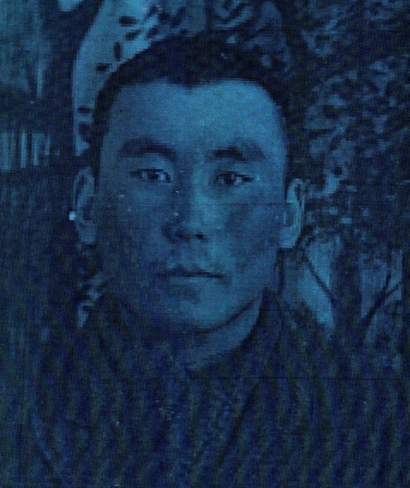 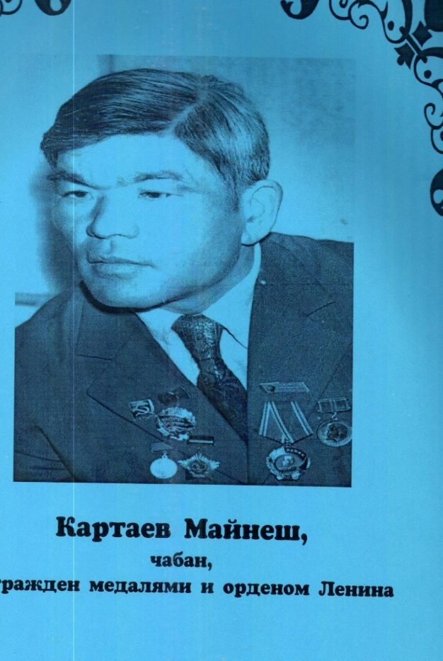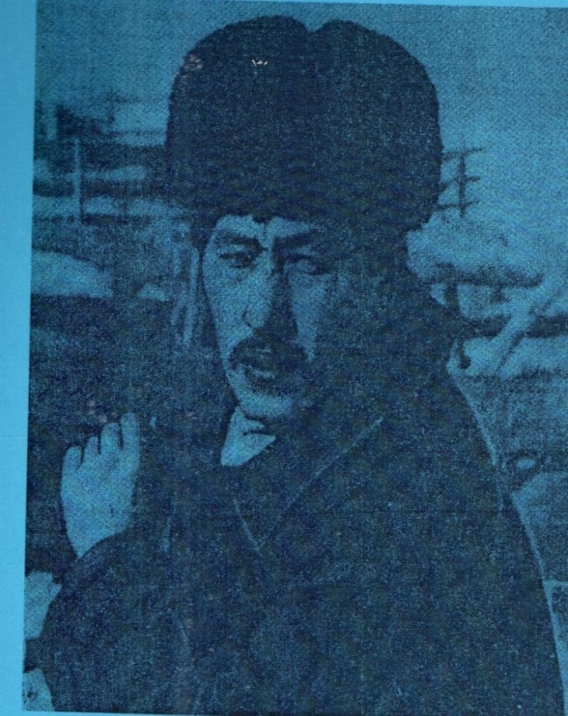

*Торгайбаев Калихан Картаев Майнеш Дандыбаев Сагынтай*

В период больших производственных кампании , как окот овец, отел коров, стрижка овец, купка овец, искусственное осеменение о/м привлекали людей с других производственных участков в помощь животноводам. При уходе за ягнятами добросовестно работали сакманщиками Дюсупова Галина, Темирбулатова Марияш,Сейткасимова Мариям, Варкентин Маргарита, Шумахер Фаина, Баймагамбетова Гульсум и многие другие женщины. Они также работали и на стрижке овец.

Во время зимне-стойлового периода многие механизаторы участвовали на раздаче кормов по отарам и гуртам и очистке баз от снега и навоза. Среди них нужно отметить работу Темирбулатова Балахмета, Блажеева Бориса, Уразметова Камиля, Шабала Василия.

Для объезда отар и гуртов постоянно выделялись автомашины водителями которых работали Ахметов Мухтар, Сулейменов Серик, Нурушев Касен,Колесников Анатолий и многие другие. Ежегодно производили мясо, молоко, шерсть,большие партии мяса по заказу, отправляли в южные области Казахстана. А овцы были породы – меринос, которые давали высококачественную, востребованную шерсть.

Одним словом сказать, что основная масса населения села внесла посильный вклад в развитие животноводства.

Р*астениеводство .*

Общая площадь Карасуского совхоза составляла 41 тыс. гектаров. Из них 39 тыс.гектаров приходилось на сельскохозяйственные угодия, из них 9 тыс.гектар находились под пашней, а остальные под пастбищами. Хозяйство было в основном животноводческого направления и поэтому главной задачей растениеводства было обеспечение кормами. На зиму заготавливали в качестве кормов 12 тысяч тонн сена, 6-7 тонн силоса и 3-4 тонны зерноотходов. Из зерновых культур выращивали ячмень, пшеницу, овес (саратовская 29, безенчукская 139). Кормовые травы – суданка, житняк. 700 гектаров земли было занято под поливными культурами – кукуруза, подсолнух. С середины 80-х годов стали сеять нут. Это ценная бобовая культура, необходимая для сбалансирования кормов. Использовали пятипольные севобороты. 1988-1989 годы в селе был самый большой огород по району. Возделывали лук, картофель, бахчевые овощи.

Для успешного решения кормозаготовок были созданы две зерносеющие бригады. Првую бригаду возглавлял Бычихин С.С., а вторую – Шаймарданов Ф. Сельскохозяйственной техники было достаточно. Это комбайны (более 20) , К-700 (более 13), стерневые сеялки.

Передовики-орденоносцы производства – Классин Я.Д., Седоркеевич Л., Балахон А.И., Береза Б.В., Бикерт А.А., Ишамбеков Т., Нурушев А., Шадрин А. И. т.д.

**2 Настоящее нашего села**

В трудные годы перестройки после развала Советского Союза село начало разрушаться, численность населения уменьшаться.

На данный момент число жителей нашего села составляет 277 человек. На сегодня функционирует школа, мини-центр, акимат, фельдшерский пункт, почта и библиотека находятся в здании акимата, водонапорная башня, корт.

Двухэтажная контора была разрушена в октябре 2000года.

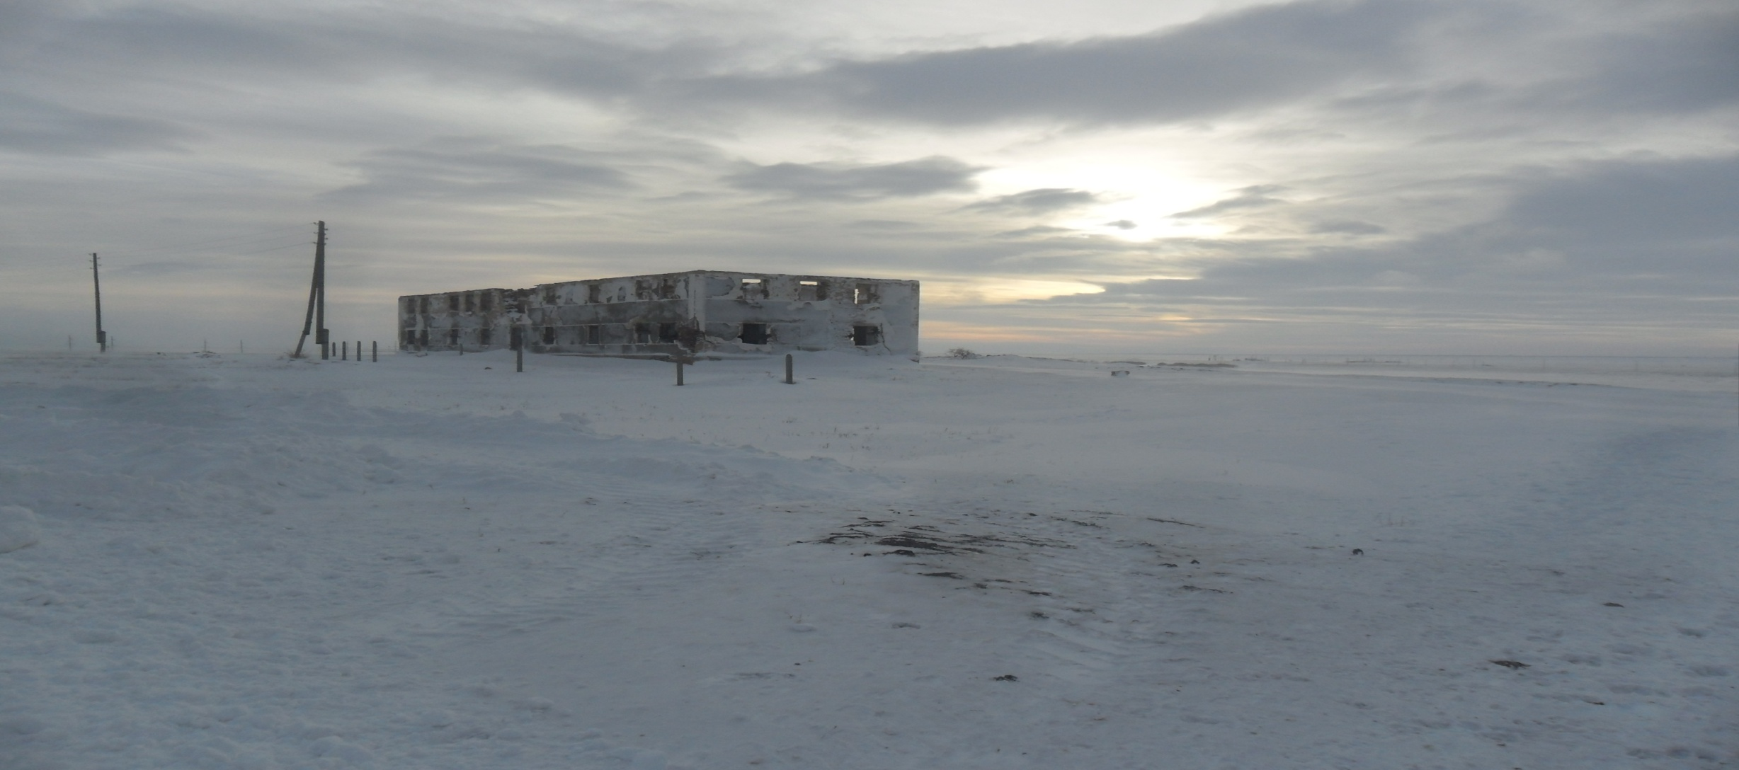

*Бывшая контора, 2015г.*

На данное время работники акимата ютятся в маленьком здании.

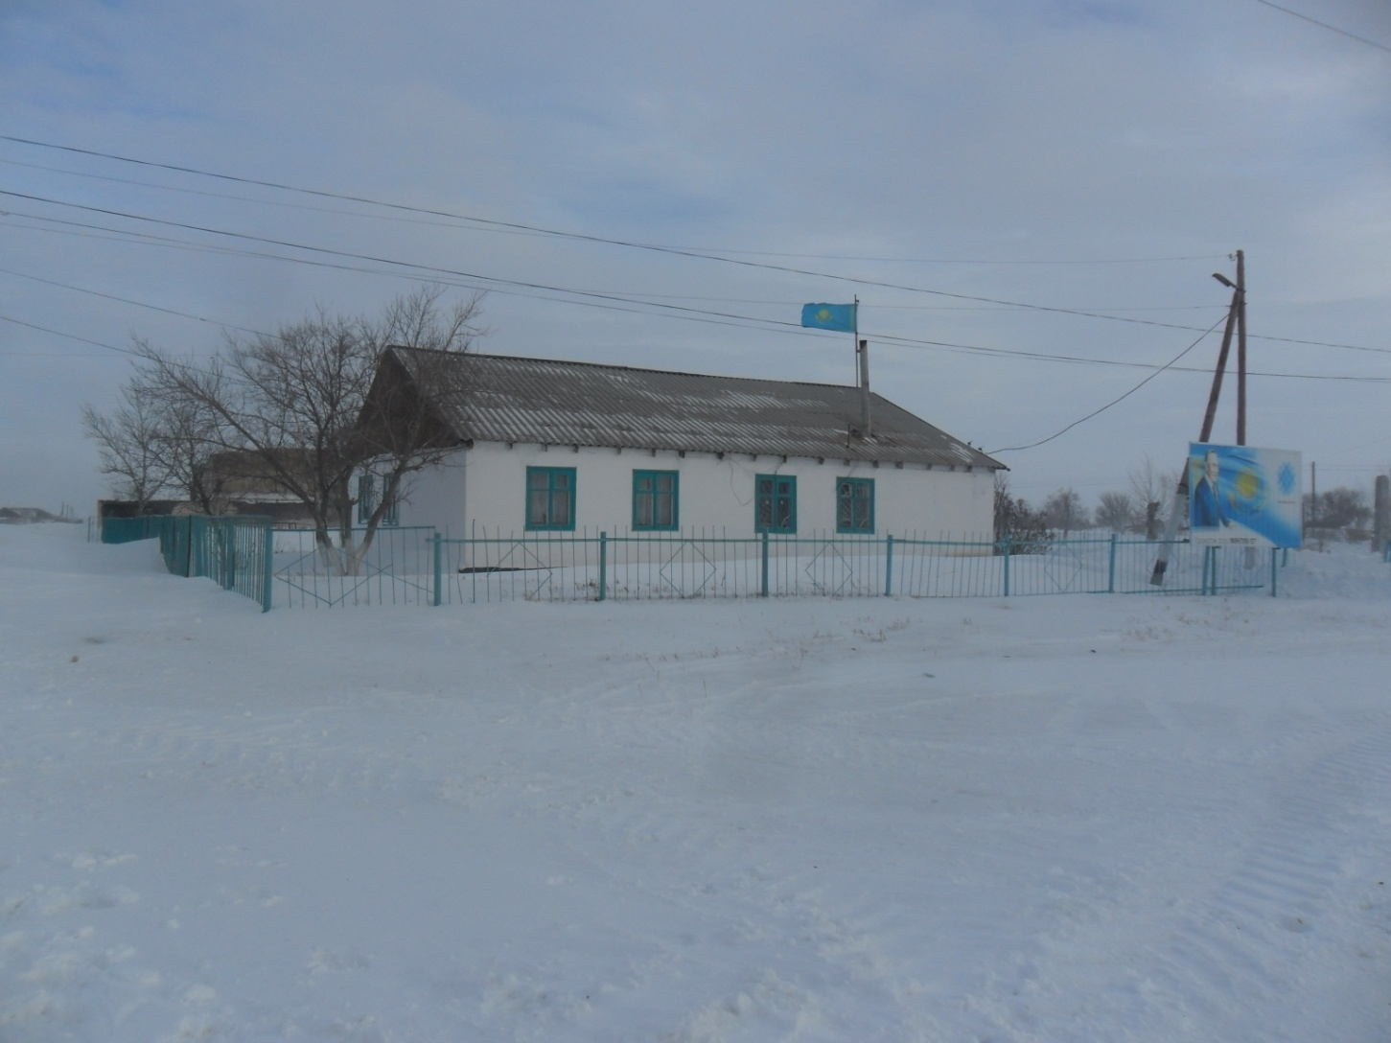

*Акимат Ушкарасуского сельского округа, 2015г.*

В 2001-2002 учебном году учителя с учениками вынуждены были перейти в приспособленное здание – бывший амбулаторный пункт. Тогда школа имела статус средней с 135 учениками. Учителя и ученики ютились в маленьком одноэтажном здании. Учились в две смены. До сих пор ученики Карасуской ОШ учатся здесь.

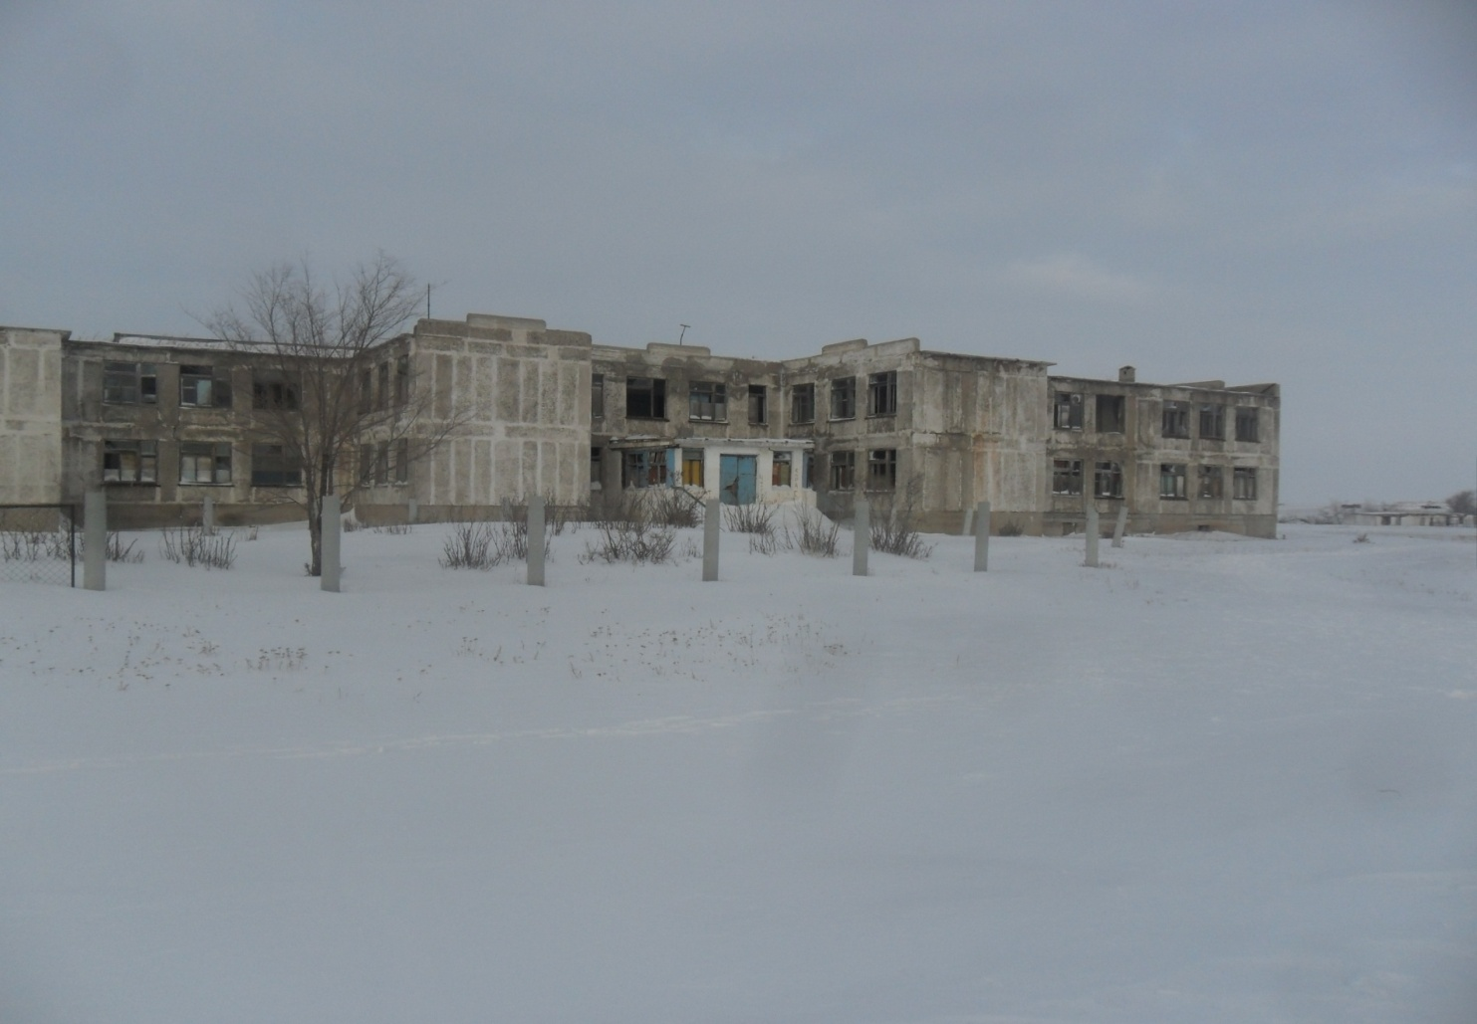*Разрушенное здание двухэтажной школы, 2015г.*

В 2007 году 3 сентября Карасуская средняя школа была реорганизована в основную школу. Но в двухэтажной школе сохранили спортзал, где мы с ребятами занимаемся на уроках физической культуры и на секциях по футболу, волейболу.

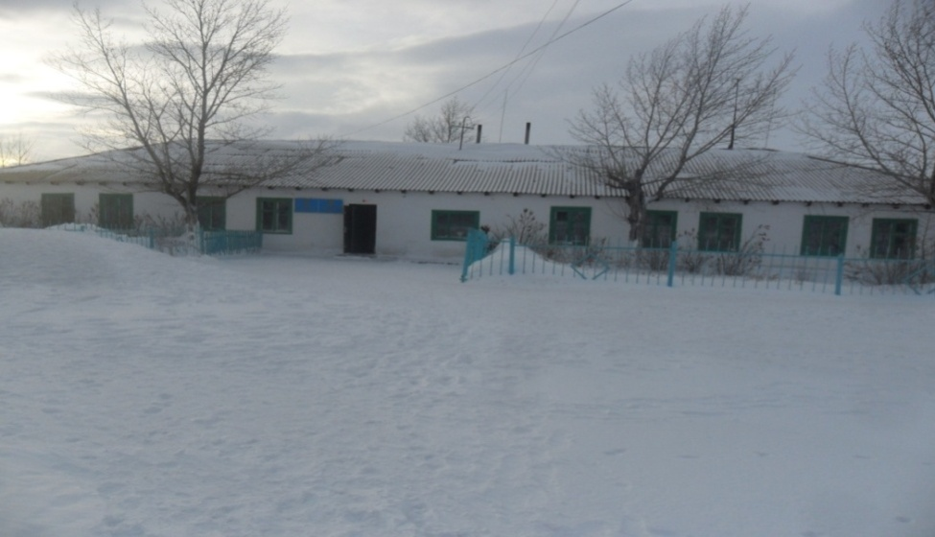

*Карасуская основная школа, 2015 г.*

В связи с возникшими трудностями 90-х годов, садик «Колокольчик» был закрыт в 1998 году. А здание разрушилось.

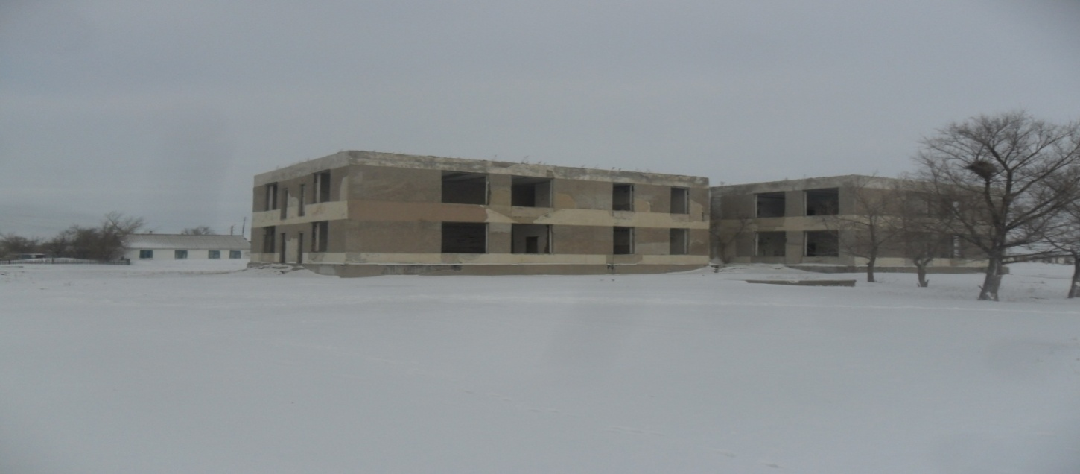

*Садик «Колокольчик» на сегодняшний день, 2015г.*

С сентября 2013 года при школе открыт мини-центр «Куралай», который временно приостановлен из-за малого количества детей.

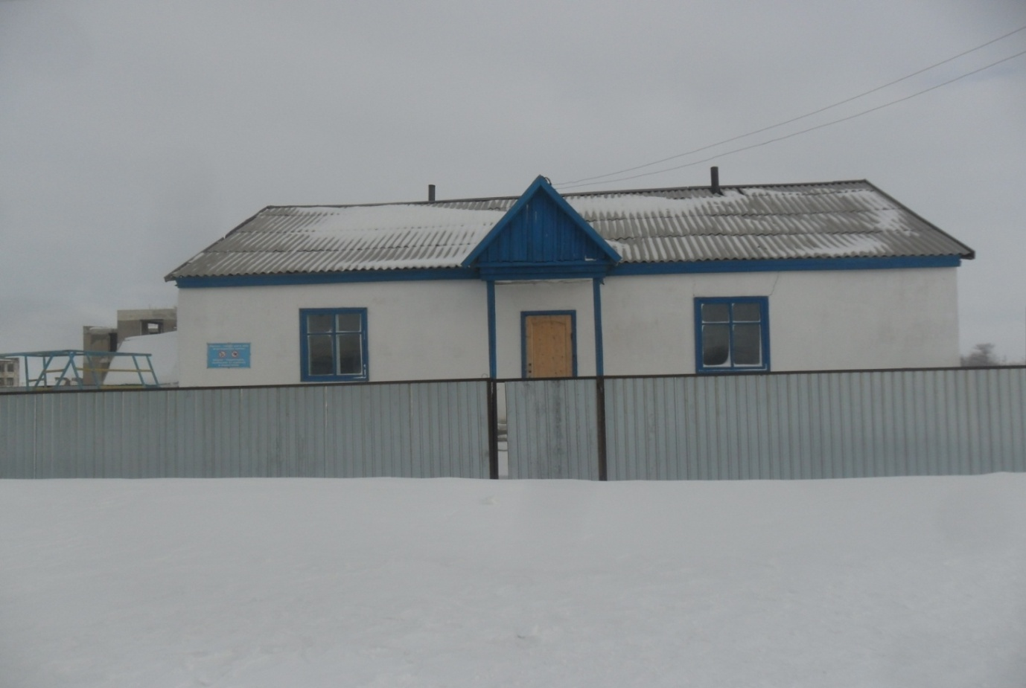

*Мини центр «Куралай», 2015г.*

Силами учащихся нашей школы построен корт, открытие которого состоялось 16 декабря 2014 года.

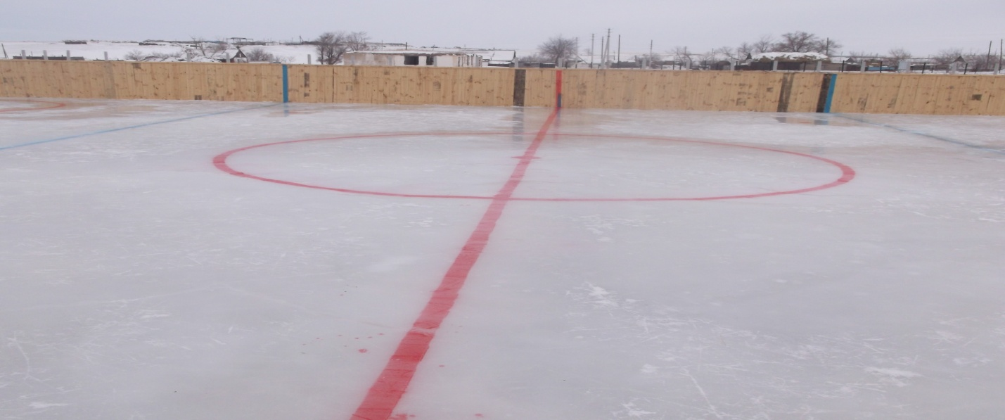

*Корт, 2015г.*

В 2013 году построили водонапорную башню и подвели воду в каждый дом .

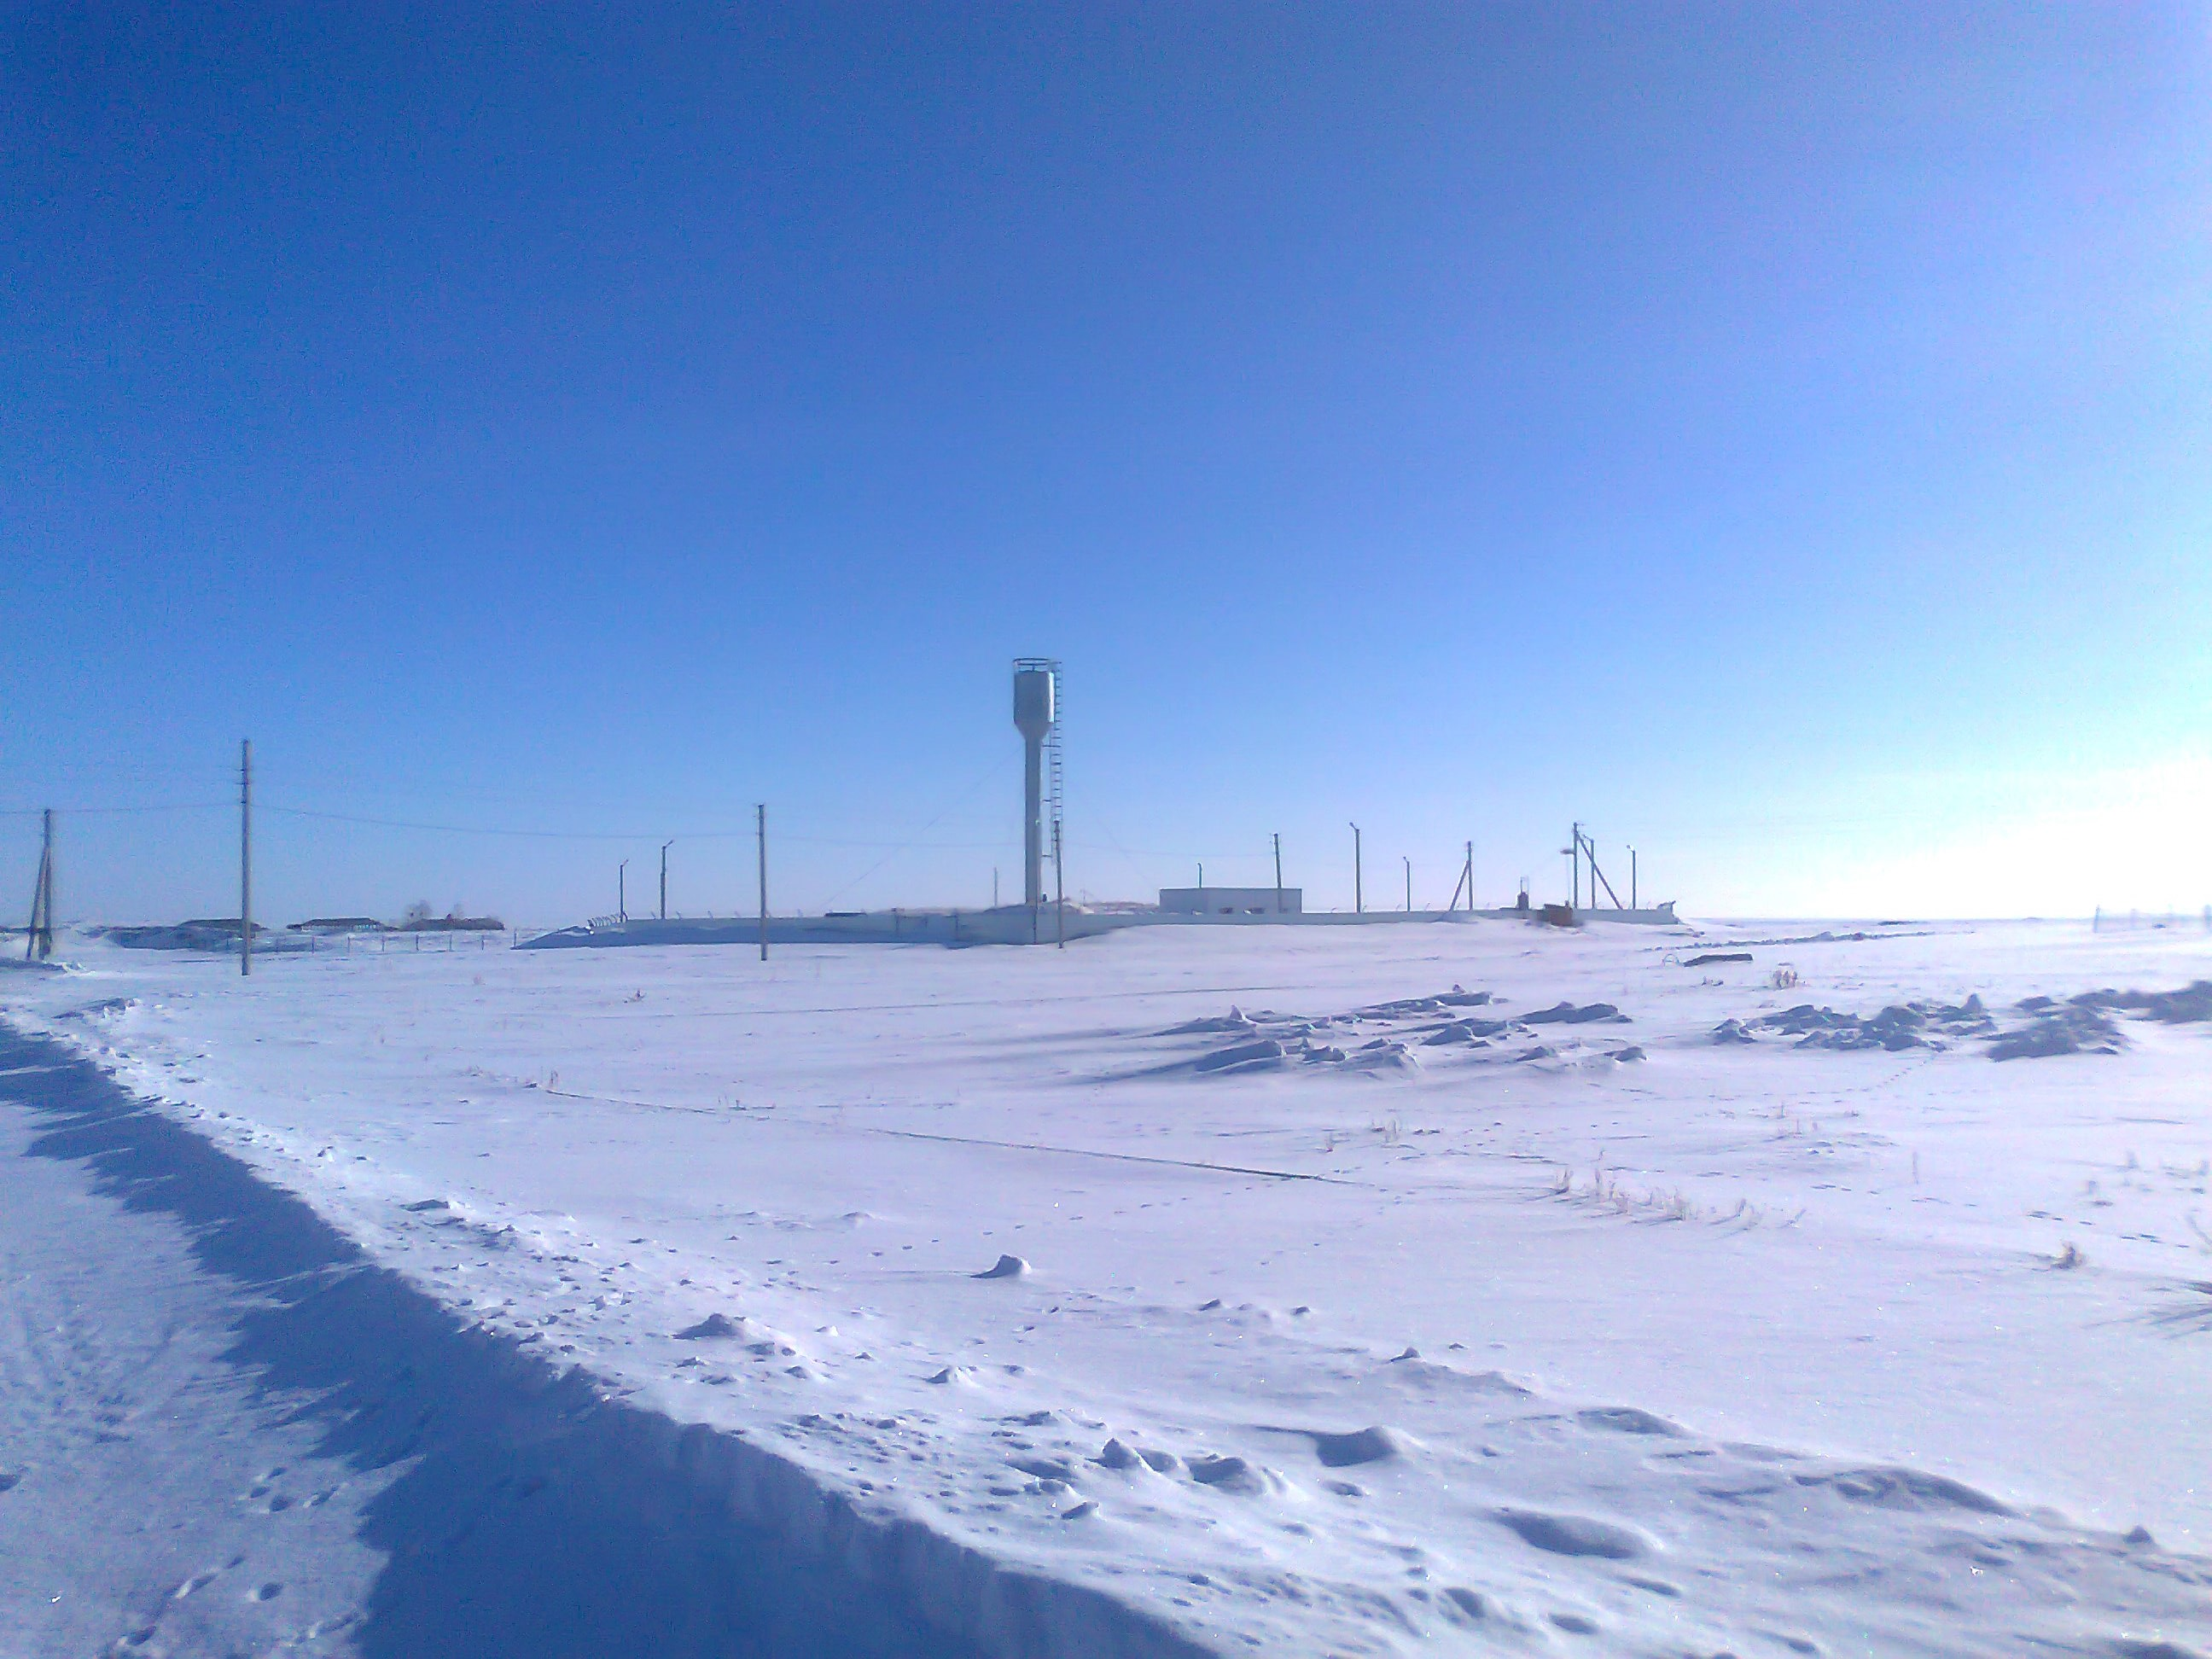

*Водонапорная башня,2015г.*

**Заключение.**

В ходе создания проекта я научился брать интервью, вести беседы, диалог, задавать нужные вопросы, работать с семейными архивами, анализировать и оформлять результаты выполнения своей работы. Восполнили недостаток информации об истории и смогли рассказать своим сверстникам интересные факты из истории села Ушкарасу.

В ходе осуществления проекта выполнил поставленные перед собой задачи:

1. Накопил материалы об истории села.

2. Ознакомил учеников с историей села Ушкарасу.

3. Написал и разместил сочинение «Край родной, навек любимый» на школьном сайте и на страницах СМИ. (прилагается).

4. Организовал выставку рисунков “Моя малая Родина – Ушкарасу”.

5. Создал фотоальбом “История моего родного края”.(прилагается)

6. Создал документальный фильм об истории села Ушкарасу. (прилагается).

Нет такого человека, который не любил бы свою Родину. И мы не исключение. Для нас нет места ближе и дороже. Мы хотим, чтобы жизнь в селе продолжалась, чтобы люди не уезжали, молодежь оставалась в своих насиженных местах, чтобы село процветало.

**Дальнейшее развитие проекта.**

Проект наш актуален тем, что он имеет свое продолжение. Работая над проектом, мы сами , жители села, родители, учителя стали настоящими исследователями. Они предложили новые темы - это исследование истории села со дня его основания, годы целины, создание документального фильма о нашем селе, организация встречи с бывшими жителями села, которые открыли бы новые страницы истории нашей малой Родины.

В заключении хочется сказать следующие слова:

*Ушкарасу, моя родная сторона*

*На глади реки Ишим отражается Луна.*

*Мне очень дороги твои улицы, дома.*

*О твоей истории гласит стелла победы, название улиц,*

*Твоя история для нас как глоток воды важна.*

**Список используемой литературы**

1. Информанты (жители села Ушкарасу, администрация Ушкарасуского сельского округа).
2. Личные фотоархивы семей (документы, фотографии).